2011年天津市高考生物试卷
一、选择题
1．（3分）下列有关酶的叙述正确的是（ ）
A．酶的基本组成单位是氨基酸和脱氧核糖核苷酸
B．酶通过为反应物供能和降低活化能来提高化学反应速率
C．在动物细胞培养中，胰蛋白酶可将组织分散成单个细胞
D．DNA连接酶可连接DNA双链的氢键，是双链延伸
2．（3分）将紫色洋葱鳞片叶表皮细胞浸润在0.3g/mL的蔗糖溶液中，1分钟后进行显微镜观察，结果如图，下列叙述错误的是（ ）
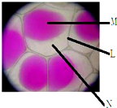
A．图中L是细胞壁，M是液泡，N是细胞质
B．将视野中的细胞浸润在清水中，原生质体会逐渐复原
C．实验说明细胞膜与细胞壁在物质透过性上存在显著差异
D．洋葱根尖分生区细胞不宜作为该实验的实验材料
3．（3分）下列叙述正确的是（ ）
A．胚胎发育过程中不存在细胞衰老或凋亡现象
B．用小鼠不同器官和组织构建的cDNA文库相同
C．垂体功能受损的幼犬会出现抗寒能力减弱等现象
D．刺激支配肌肉的神经，引起该肌肉收缩的过程属于反射
4．（3分）玉米花药培养的单倍体幼苗，经秋水仙素处理后形成二倍体植株，如图是该过程中某时段细胞核DNA含量变化示意图．下列叙述错误的是（ ）
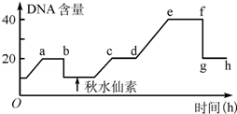
A．a﹣b过程中细胞不会发生基因变化
B．c﹣d过程中细胞内发生了染色体数加倍
C．c点后细胞内各染色体组的基因组成相同
D．f﹣g过程中同源染色体分离，染色体数减半
5．（3分）土壤农杆菌能将自身Ti质粒的T﹣DNA整合到植物染色体DNA上，诱发植物形成肿瘤．T﹣DNA中含有植物生长素合成酶基因（S）和细胞分裂素合成酶基因（R），它们的表达与否能影响相应植物激素的含量，进而调节肿瘤组织的生长与分化．据图分析，下列正确的是（ ）
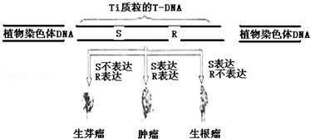
A．当细胞分裂素与生长素的比值升高时，诱发肿瘤生根
B．清除肿瘤组织中的土壤农杆菌后，肿瘤不再生长与分化
C．图中肿瘤组织在不含细胞分裂素与生长素的培养基中不能生长
D．基因通过控制酶的合成控制代谢，进而控制肿瘤组织生长与分化
6．（3分）某致病基因h位于X染色体上，该基因和正常基因H中的某一特定序列BclI酶切后，可产生大小不同的片段（如图1，bp表示碱基对），据此可进行基因诊断。图2为某家庭病的遗传系谱。下列叙述错误的是（ ）
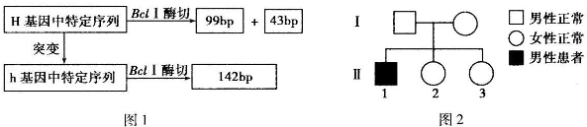
A．h基因特定序列中BclⅠ酶切位点的消失是碱基序列改变的结果
B．Ⅱ﹣1的基因诊断中只出现142bp片段，其致病基因来自母亲
C．Ⅱ﹣2的基因诊断中出现142bp，99bp和43bp三个片段，其基因型为X^{H}X^{h}
D．Ⅱ﹣3的丈夫表现型正常，其儿子的基因诊断中出现142bp片段的概率为
非选择题：
7．（3分）乳腺上皮细胞合成乳汁所需的营养物质由血液供给。下为牛乳腺上皮细胞合成与分泌乳汁的示意图，下表为牛乳汁和血液的部分成分比较。
成 分 | 血 浆 | 乳 汁
水  Na+  K+  葡萄糖  乳糖  甘油三酯  氨基酸  酪蛋白  免疫球蛋白（抗体） | 91.00  0.34  0.025  0.05  0.00  0.06  0.002  0.00  2.60 | 86.00  0.05  0.15  极微量  4.60  3.70  极微量  2.80  0.07
据图表回答：
（1）乳腺上皮细胞所处的内环境是 ，其中的K⁺可通过 方式转运到乳腺上皮细胞。
（2）与血浆相比，乳汁中特有的成分是 。
（3）乳脂的主要成分是甘油三酯，合成甘油三酯的细胞器是 。
（4）合成乳糖是葡萄糖主要来自血浆，还可利用表中血浆的 转化而来。
（5）图表中，不能在乳腺上皮细胞中合成的生物大分子是 ，在牛乳房出现炎症时，该物质在血浆和乳汁中的含量会 ，该物质的作用是 。
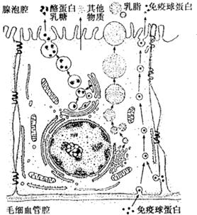
8．（3分）絮凝性细菌分泌的具有絮凝活性的高分子化合物，能与石油污水中的悬浮颗粒和有机物等形成絮状沉淀，起到净化污水的作用。为进一步提高对石油污水的净化效果，将絮凝性细菌和石油降解菌融合，构建目的菌株。其流程图如下图。
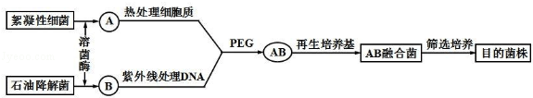
据图回答：
（1）溶菌酶的作用是 。
（2）PEG的作用是 。
（3）经处理后，在再生培养基上，未融合的A、B难以生长。图中AB融合菌能生长和繁殖的原因是 。
（4）目的菌株的筛选：筛选既能分泌具有絮凝活性的化合物，又能在含有 的培养基上生长的AB融合菌，选择效果最好的最为目的菌株。
（5）为探究目的菌株不同发酵时间发酵液的絮凝效果，将目的菌株进行发酵培养，定时取发酵液，加入石油污水中：同时设置 为对照组。经搅拌、静置各3分钟后，分别测定上层水样的石油浓度COD值（COD值越高表示有机物污染程度越高），计算石油去除率和COD去除率，结果如下图。
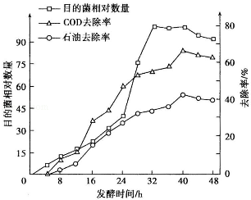
（6）目的菌的种群增长曲线是 型。在40～44小时，发酵液对石油污水的净化效果最好，其原因是 。
9．（3分）放牧强度可影响人工草地的物质循环和能量流动。图1是亚热带某人工草地在不同放牧强度下牧草净光合产量（净光合产量＝光合作用合成量﹣呼吸作用消耗量）的变化图，G₀为不放牧，G₁～G₃为放牧强度逐渐增强。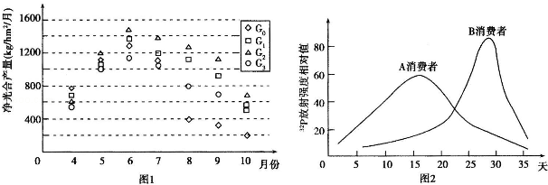
据图回答：
（1）5～10月份的最适放牧强度是 （从G_{O}～G₃中选填）， 月份可被初级消费者利用的总能量最多。
（2）与放牧草地相比，8月份不放牧草地净光合产量明显偏低的原因有 （多选）
A、过多枝叶对下层植物有遮光作用
B、植株衰老组织较多
C、缺少动物粪尿的施肥作用
D、草地生态系统的物质循环加快
（3）据图1分析，为使牧草净光合产量维持在最高水平，4～10月份需要采取的放牧措施是 。
（4）牧草的光合作用强度可用单位时间和面积的 来表示。
（5）在牧草上喷³²P标记的磷肥，检测³²P在初级和次级消费者中的放射强度，结果见图2．其中A消费者处于第 营养级。
（6）在生态系统的生物成分中，生产者体内的³²P除被消费者利用外，还有部分进入 。

